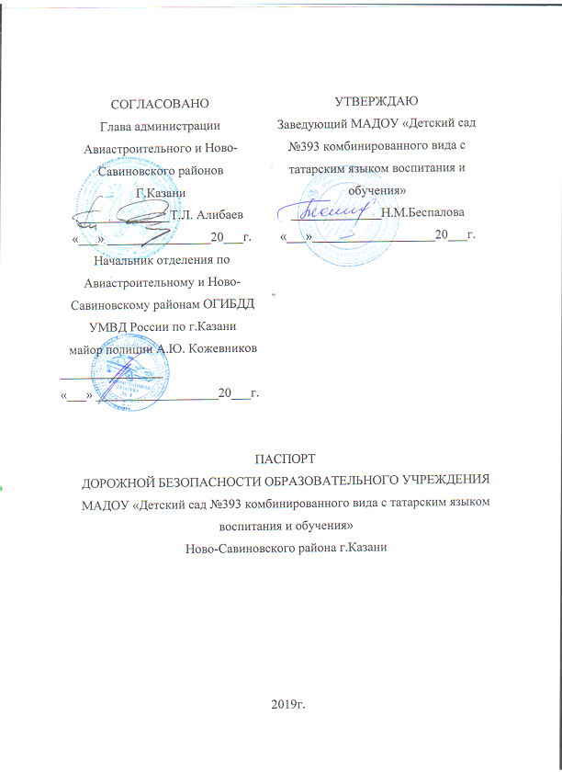
Общие сведения

МАДОУ «Детский сад № 393 комбинированного вида c татарским языком воспитания и обучения»
Ново – Савиновского района г. Казани
(Полное наименование образовательного учреждения)

Юридический адрес: 420137 г. Казань, ул. Адоратского, д. 28 А
Фактический адрес: 420137 г. Казань, ул. Адоратского, д. 28 А
Руководители образовательного учреждения:
Заведующая (руководитель) Беспалова Наталия Михайловна 5227616
(фамилия, имя, отчество) (телефон)

Заместитель заведующей по АХЧ Галиуллина Гульнара Ахматовна 5226509
(фамилия, имя, отчество) (телефон)

Старший воспитатель Нурлыгаянова Гульназ Фаридовна 5227616
(фамилия, имя, отчество) (телефон)

Ответственные работники
муниципального органа образования
главный специалист по работе с дошкольными учреждениями отдела УО ИКМО г. Казани по Ново – Савиновскому району В.В. Гараева 5228742
(должность) (фамилия, имя, отчество) (телефон)

Ответственные от Госавтоинспекции инспектор по пропаганде ОАО и ПБДД ОГИБДД УМВД России по г.Казани старший лейтенант полиции Валиева Алия Зиннатуловна 533-38-43

Ответственные работники
за мероприятия по профилактике детского травматизма
старший воспитатель МАДОУ «Детского сада № 393»
(должность)
Нурлыгаянова Г.Ф. 5227616
(фамилия, имя, отчество) (телефон)

Руководитель или ответственный МУП «Городское благоустройство»
работник дорожно-эксплуатационной Закиров КамильИльдарович562-37-10
организации, осуществляющей
содержание улично-дорожной УК «Уютный дом»
сети Нуриев Марат Абдулхаевич521-12-81

Количество воспитанников - 301 детей
Наличие уголка по БДД - в двенадцати группах
(если имеется, указать место расположения)
Наличие класса по БДД - кабинет ПДД
(если имеется, указать место расположения)
Наличие автогородка (площадки) по БДД - нет

Наличие автобуса в образовательном учреждении - нет
(при наличии автобуса)
Владелец автобуса _____нет________________________________________
(образовательное учреждение, муниципальное образование и др.)

Время пребывания в образовательном учреждении: с 06.30 до 18.30

Телефоны оперативных служб:

- Пожарная часть;
- Полиция; 5563118 –ОПОП, ул. Гаврилова, 30
- Скорая медицинская помощь;
5202622 Дежурная часть ОГИБДД по Ново – Савиновскому району

Содержание
- План-схемы образовательного учреждения.
1. Район расположения образовательного учреждения, пути движения транспортных средств и детей (обучающихся, воспитанников).
2. Организация дорожного движения в непосредственной близости от образовательного учреждения с размещением соответствующих технических средств организации дорожного движения, маршруты движения детей и расположение парковочных мест.
3. Пути движения транспортных средств к местам разгрузки/погрузки и рекомендуемые безопасные пути передвижения детей по территории образовательного учреждения.

I. План-схемы образовательного учреждения
1. Район расположения образовательного учреждения, пути движения транспортных средств и детей (обучающихся, воспитанников)

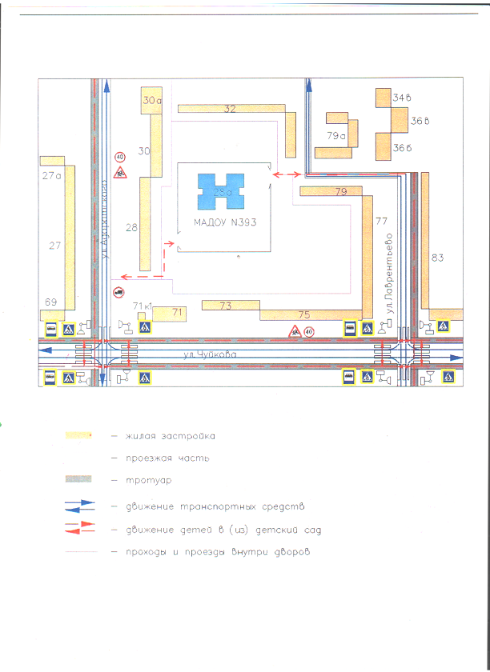

2. Схема организации дорожного движения в непосредственной близости от образовательного учреждения с размещением соответствующих технических средств организации дорожного движения, маршрутов движения детей и расположения
парковочных мест

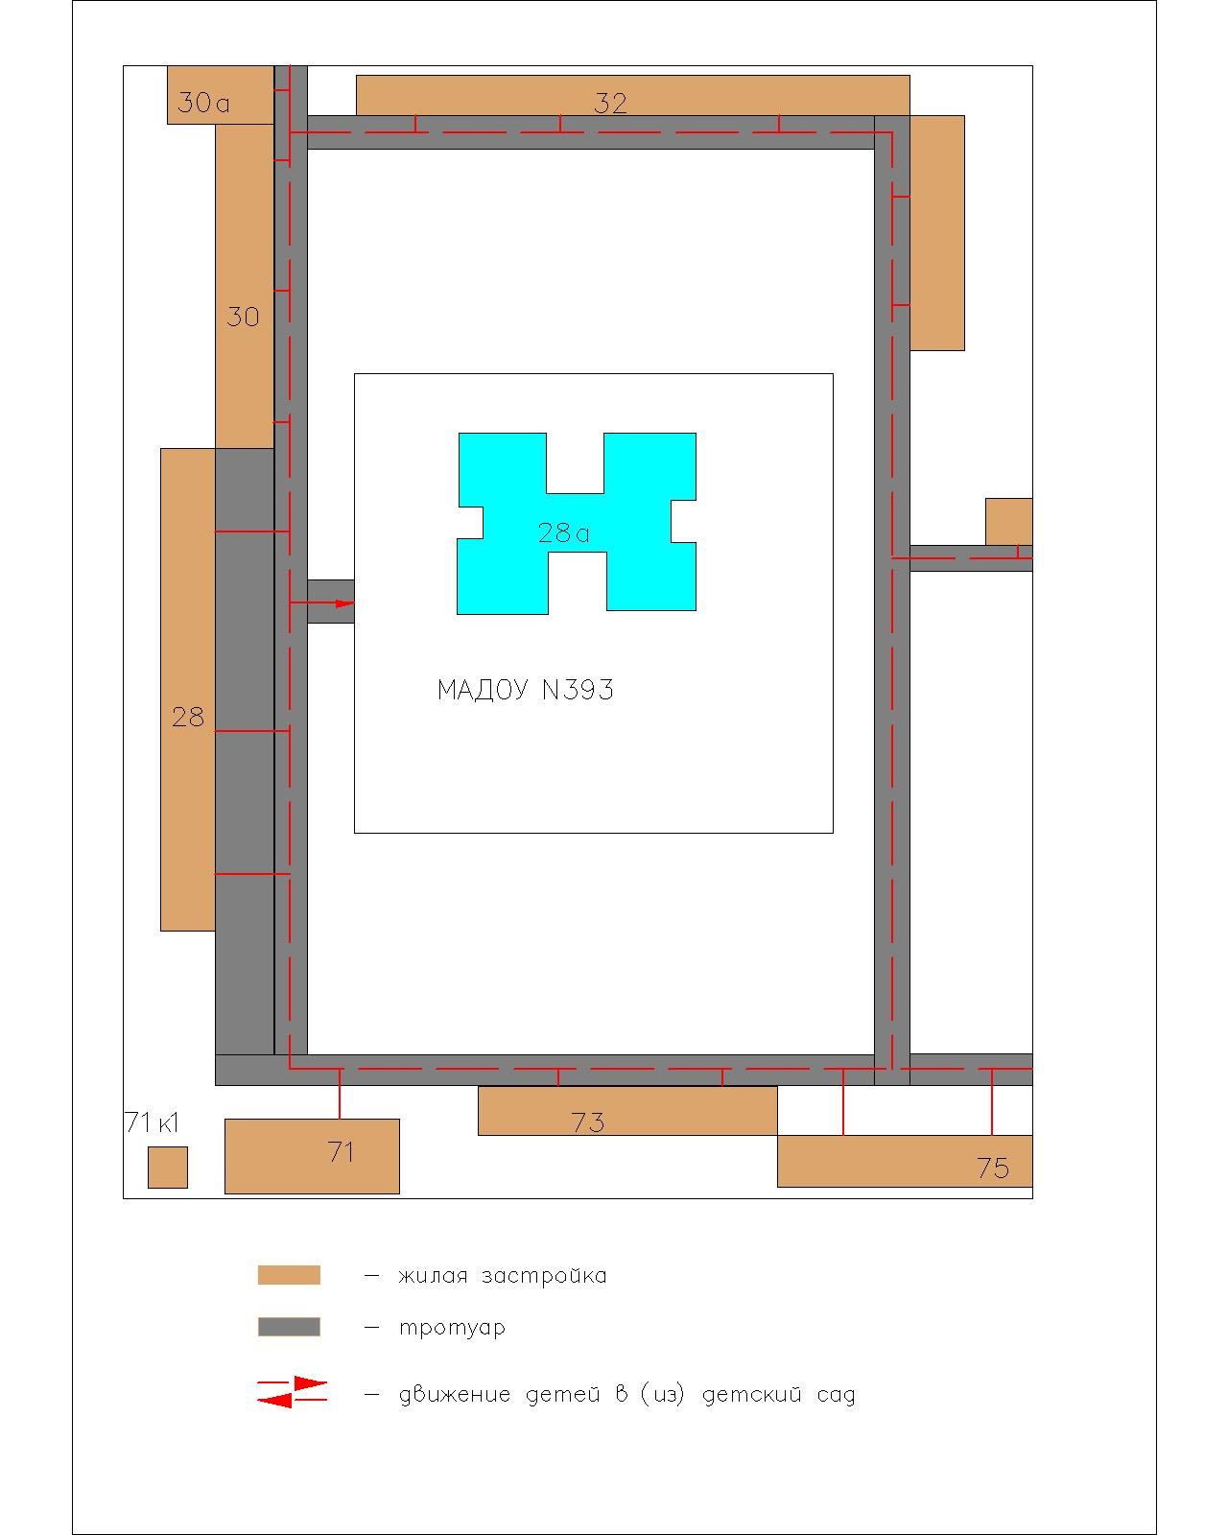

3. Пути движения транспортных средств к местам разгрузки/погрузки и рекомендуемые безопасные пути передвижения детей по территории образовательного учреждения

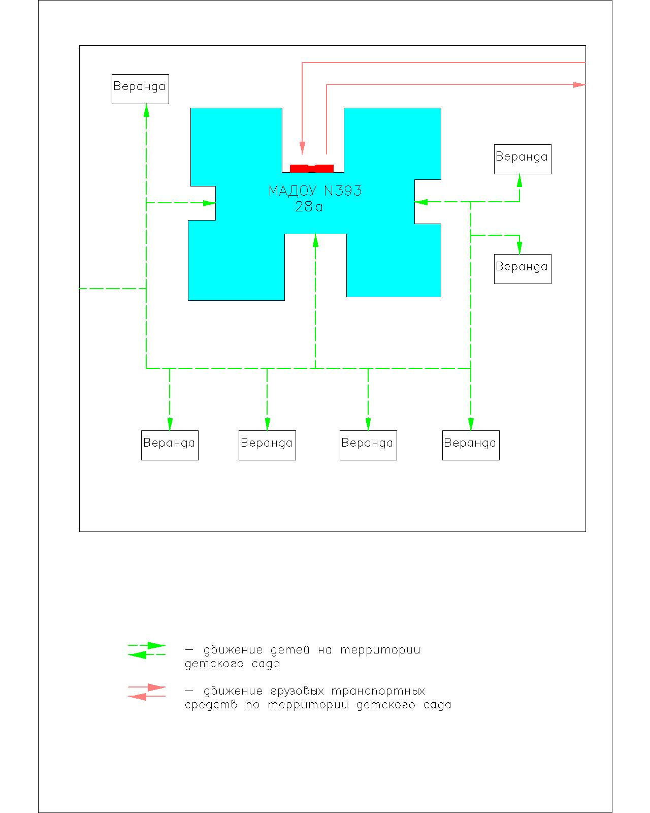

Заведующая
образовательного учреждения __________________ _Беспалова Н.М.___
(подпись) (Ф.И.О.)

